
第１回 奈良女子大学奈良町セミナーハウス活用
企画コンペ参加応募用紙
代表者名 |  | 所属  学年 |  | 参加  人数 | 人
代表者  連絡先 | 電話：  E-mail： ※E-mailは頻繁に確認できるもの
実施希望期間 | 月 日 ～ 月 日 計 日間 公開時間 時～ 時
企画内容 | （コンセプト、目的、取組内容など文や図を交えて書いてください。  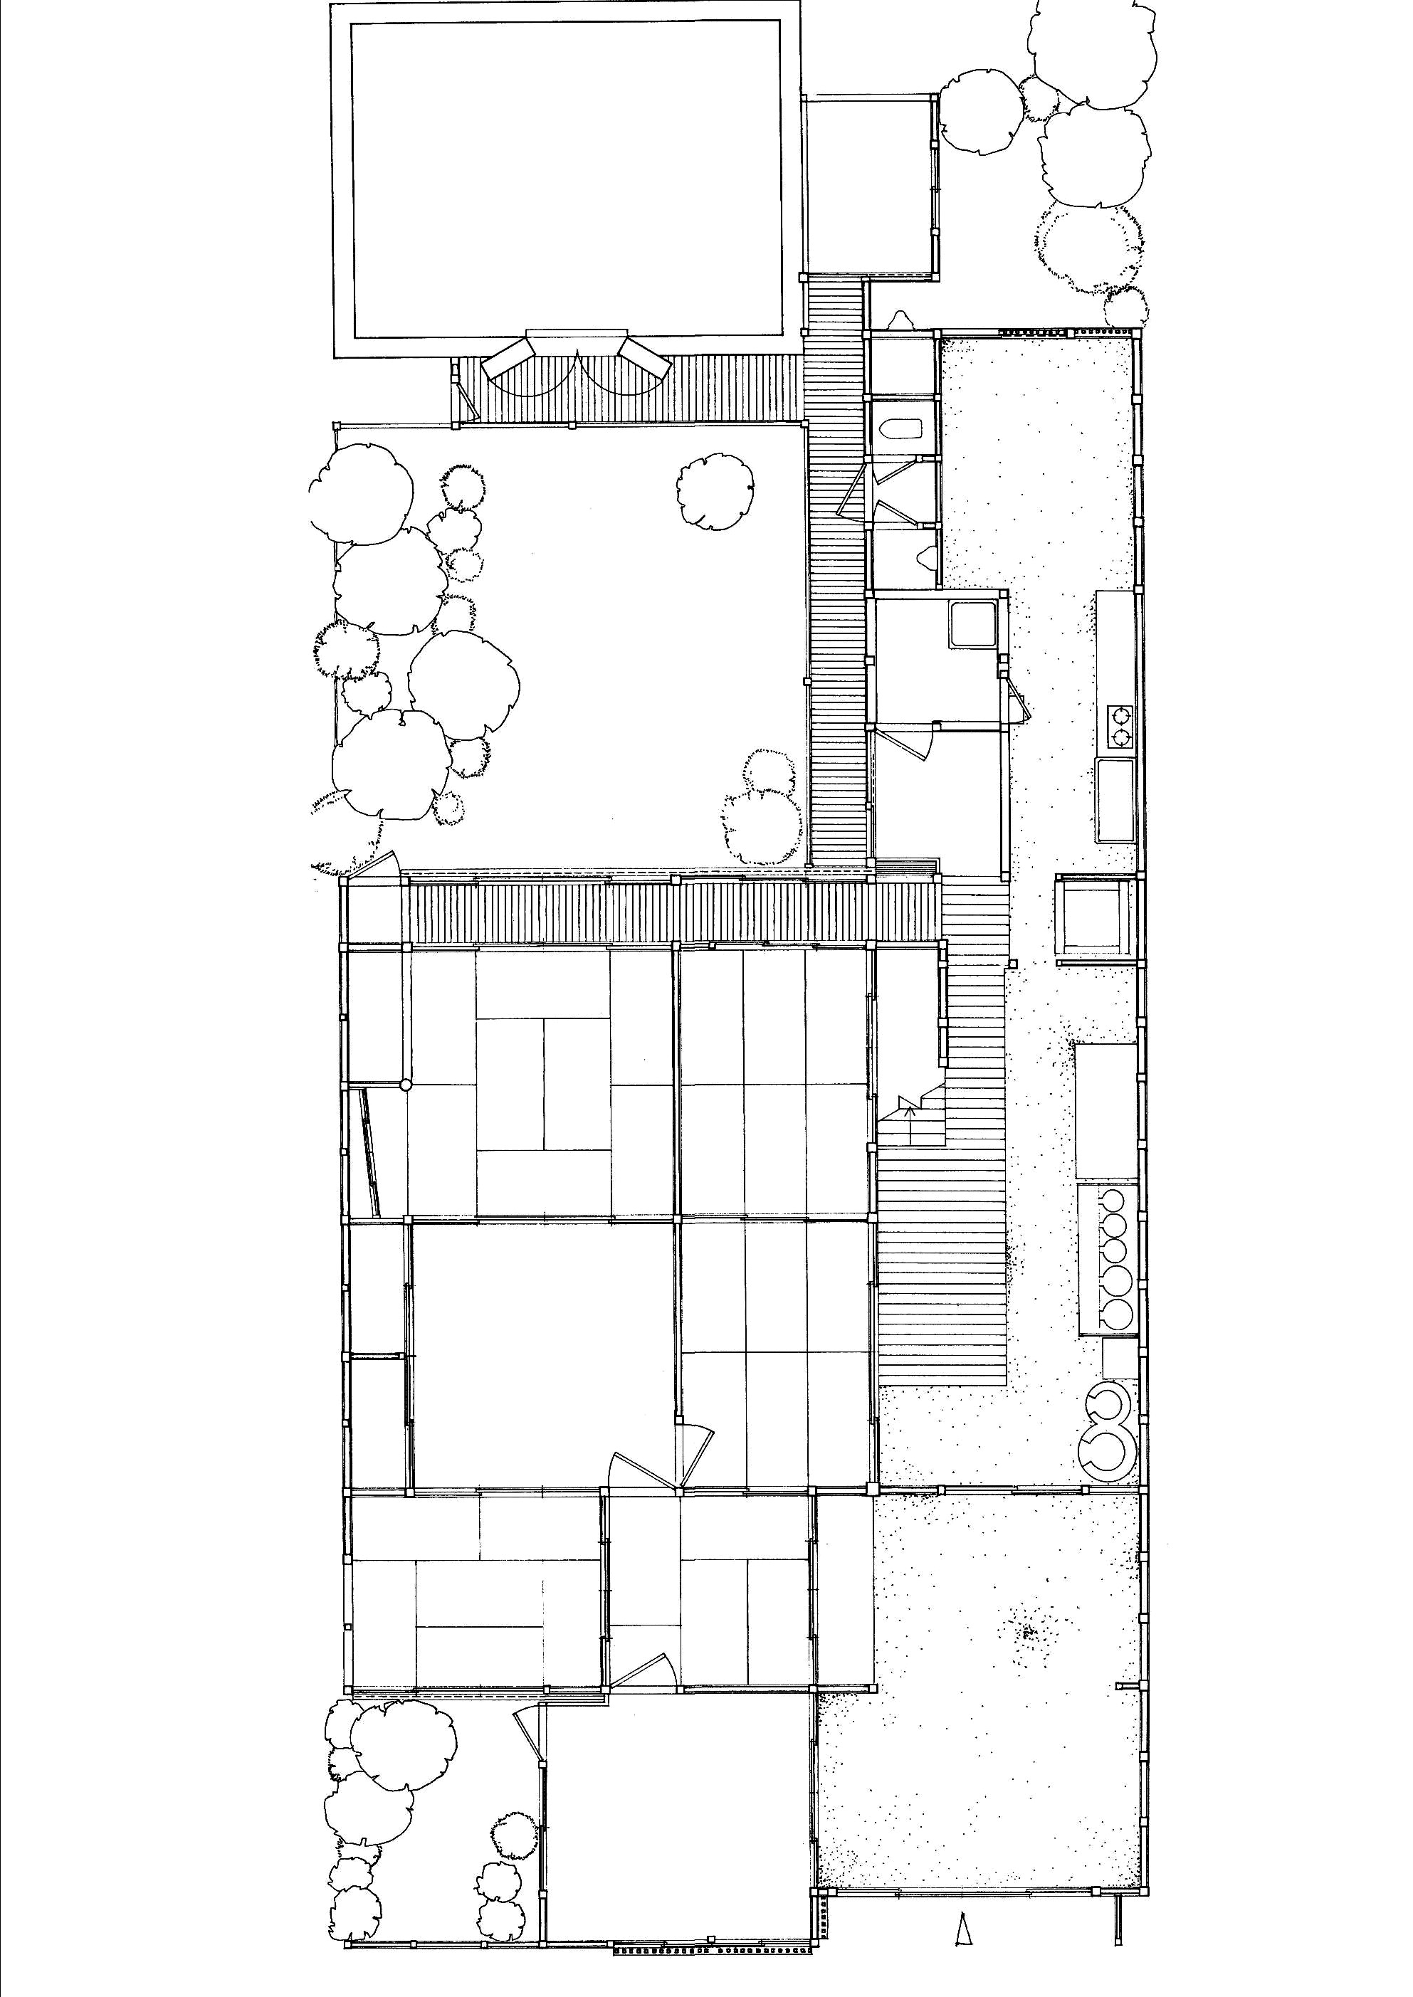  ※平面図中どのスペースを利用したいかも図示すること）  平面図
地域への効果・取組の特徴など
必要経費 | 金額 円  主な内訳（材料、広報、など）  ・  ・  ・
（※以下の内容が含まれていれば、書式は自由です）

